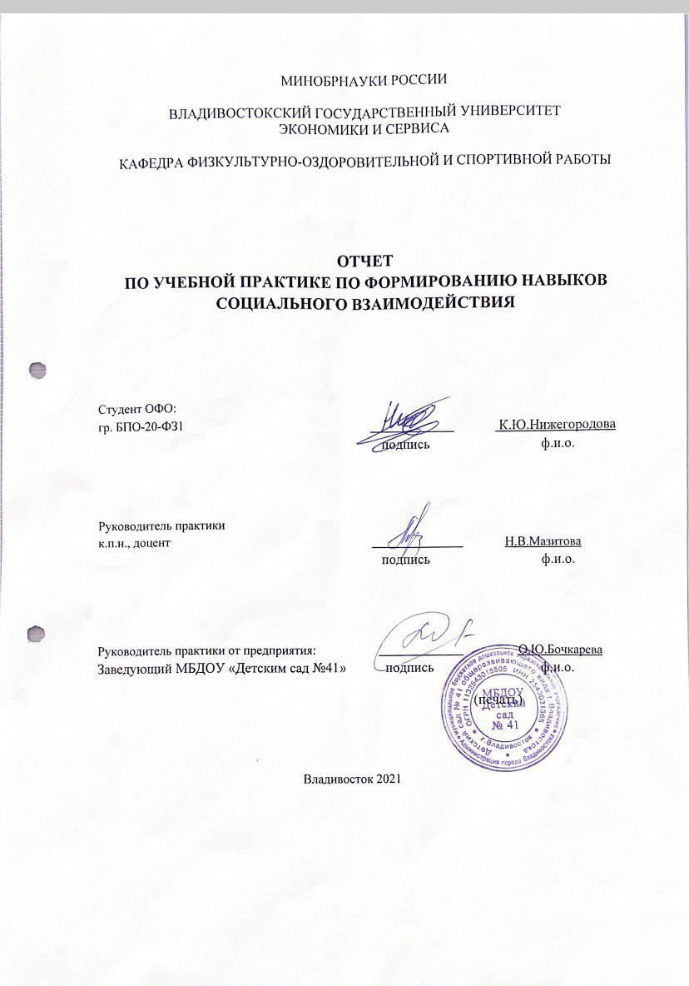
МИНОБРНАУКИ РОССИИ

ВЛАДИВОСТОКСКИЙ ГОСУДАРСТВЕННЫЙ УНИВЕРСИТЕТ
ЭКОНОМИКИ И СЕРВИСА

КАФЕДРА ФИЗКУЛЬТУРНО-ОЗДОРОВИТЕЛЬНОЙ И СПОРТИВНОЙ РАБОТЫ

ОТЧЕТ
ПО УЧЕБНОЙ ПРАКТИКЕ ПО ФОРМИРОВАНИЮ НАВЫКОВ СОЦИАЛЬНОГО ВЗАИМОДЕЙСТВИЯ



Студент ОФО:
гр. БПО-20-ФЗ1 Нижегородова К.Ю.
подпись ф.и.о.


Руководитель практики
к.п.н., доцент


Руководитель практики от предприятия:

Владивосток 2021

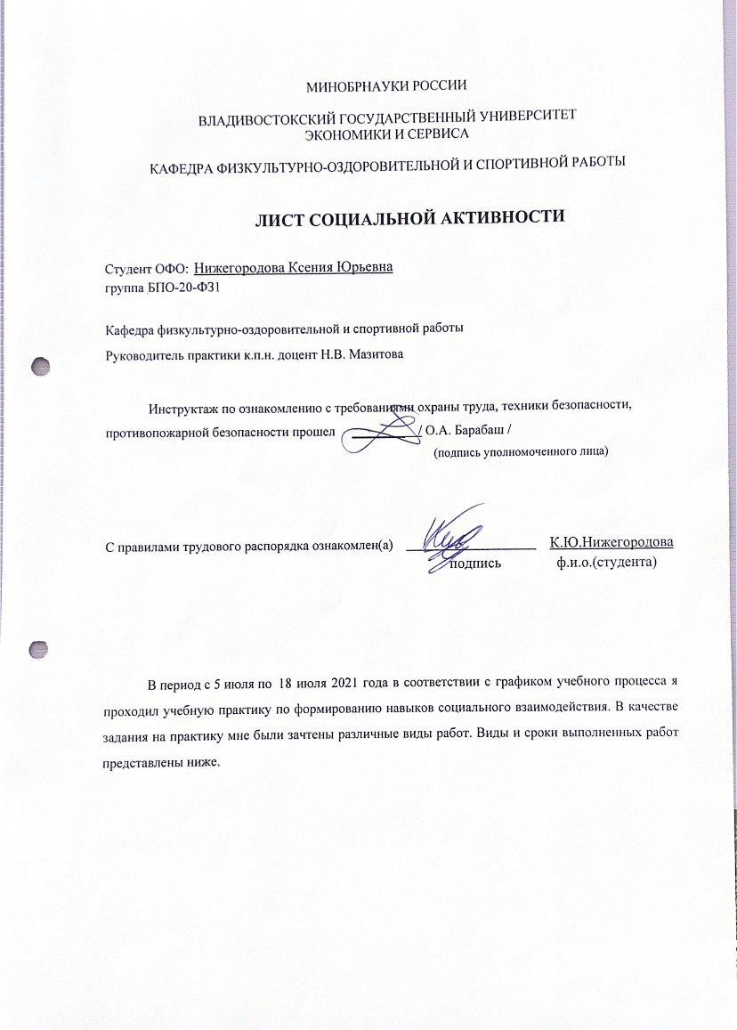
МИНОБРНАУКИ РОССИИ

ВЛАДИВОСТОКСКИЙ ГОСУДАРСТВЕННЫЙ УНИВЕРСИТЕТ
ЭКОНОМИКИ И СЕРВИСА

КАФЕДРА ФИЗКУЛЬТУРНО-ОЗДОРОВИТЕЛЬНОЙ И СПОРТИВНОЙ РАБОТЫ

ЗАДАНИЕ
на учебную практику по формированию навыков социального взаимодействия
Студент Нижегородова Ксения Юрьевна
ф.и.о.
- Срок прохождения практики: 5.07.2021 - 18.07.2021 (приказ № 5054-с от 28.06.2021)
- Содержание практики:

Задание 1. Ознакомиться с правилами внутреннего распорядка организации, требованиями охраны труда и пожарной безопасности.
Задание 2. Осуществлять участие в проекте «За чистый университет» в соответствии с нормами времени, установленными в организации.
Задание 3. Принять участие в подготовке и/или реализации социально-значимых мероприятий, проектов организации в соответствии с её целями.
Задание 4. Принять участие в мероприятиях по профилактике распространения идеологии терроризма, национализма и экстремизма в установленном организацией порядке.
Задание 5. Оформить отчет и документы практики в печатном и электронном виде и представить на защиту в соответствии с требованиями организации и в установленные графиком практики сроки.

Дата выдачи задания: 05.07.2021
Руководитель практики
к.п.н., доцент  Мазитова Н.В
подпись ф.и.о.

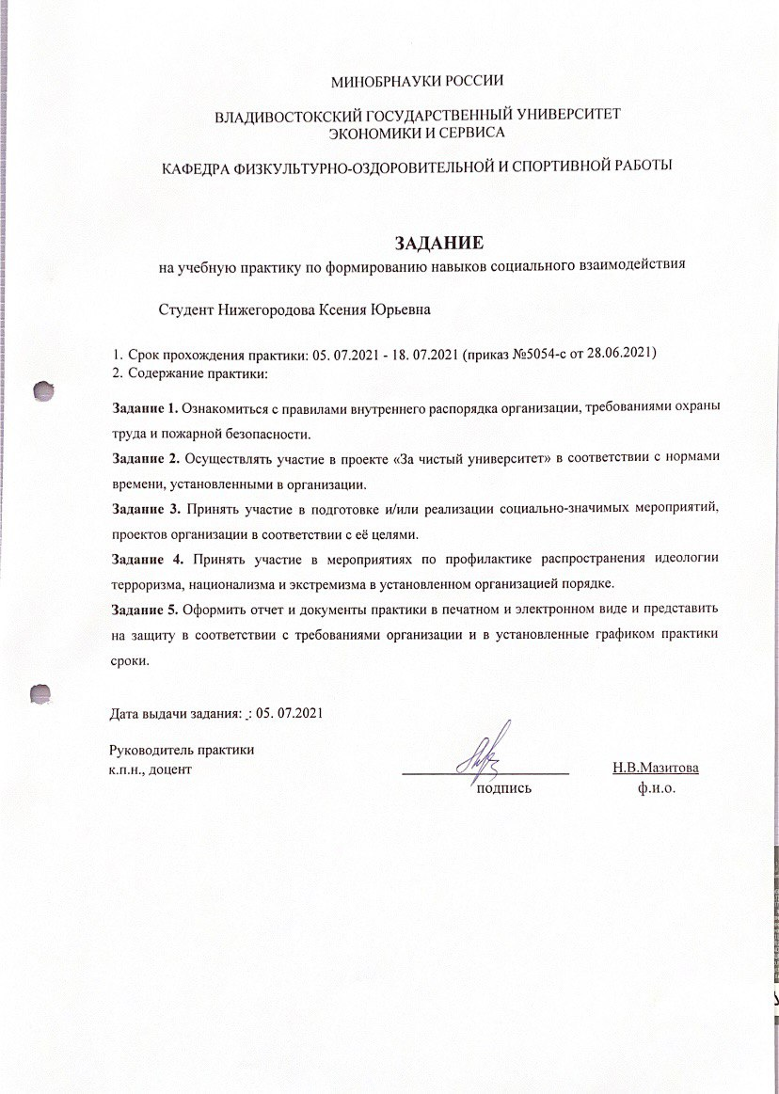
МИНОБРНАУКИ РОССИИ

ВЛАДИВОСТОКСКИЙ ГОСУДАРСТВЕННЫЙ УНИВЕРСИТЕТ
ЭКОНОМИКИ И СЕРВИСА

КАФЕДРА ФИЗКУЛЬТУРНО-ОЗДОРОВИТЕЛЬНОЙ И СПОРТИВНОЙ РАБОТЫ

ЛИСТ СОЦИАЛЬНОЙ АКТИВНОСТИ

Студент ОФО: Нижегородова Ксения Юрьевна
группа БПО-20-ФЗ1

Кафедра физкультурно-оздоровительной и спортивной работы Руководитель практики к.п.н. доцент Н.В. Мазитова

Инструктаж по ознакомлению с требованиями охраны труда, техники безопасности, противопожарной безопасности прошел ________ / О.А. Барабаш /
(подпись уполномоченного лица)

С правилами трудового распорядка ознакомлена Нижегородова К.Ю.
подпись ф.и.о.(студента)

В период с 05.07 по 18.07 2021 года в соответствии с графиком учебного процесса я проходил (а) учебную практику по формированию навыков социального взаимодействия. В качестве задания на практику мне были зачтены различные виды работ. Виды и сроки выполненных работ представлены ниже.

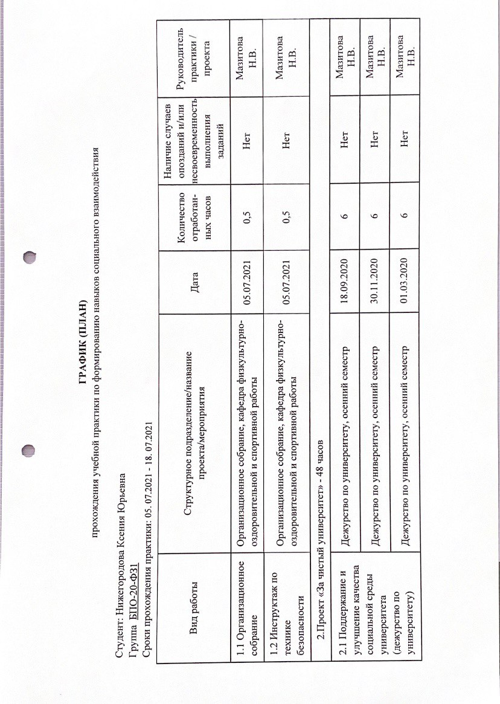
Вид работы | Структурное подразделение/название проекта/мероприятия | Дата | Кол-во отработан-  ных часов | Наличие случаев опозданий | Руководитель практики / проекта
1.1 Организационное собрание | Организационное собрание, кафедра физкультурно-оздоровительной и спортивной работы | 05.07.2021 | 0,5 |  | 
1.2 Инструктаж по технике безопасности | Организационное собрание, кафедра физкультурно-оздоровительной и спортивной работы | 05.07.2021 | 0,5
2.Проект «За чистый университет» - 48 часов
2.1 Поддержание и улучшение качества социальной среды университета (дежурство по университету) | Дежурство по университету, осенний семестр | 18.09.2020 | 6
 | Дежурство по университету, осенний семестр | 30.11.2020 | 6
 | Дежурство по университету, осенний семестр | 01.03.2020 | 6
2.2 Поддержание и улучшение качества социальной среды университета (работа по заявкам подразделений университета) | Участие в мероприятии по поддержанию и улучшению санитарного состояния помещений и безопасности территории университета (УСПТ) | 5.07.2021 | 6
 | Презентация разработки по результатам диагностике физического и психоэмоционального состояния учащихся ДОУ | 12.07.21 – 17.05.21 | 2
 | Оформление отчётных документов практики в печатном и электронном виде, представление на защиту в соответствии с требованиями и установленным графиком практики сроками | 12.07.21 – 17.05.21 | 2
 | Загрузить отчет в СУЭД ВГУЭС | Сентябрь 2021 | 1
Итого |  |  | 72
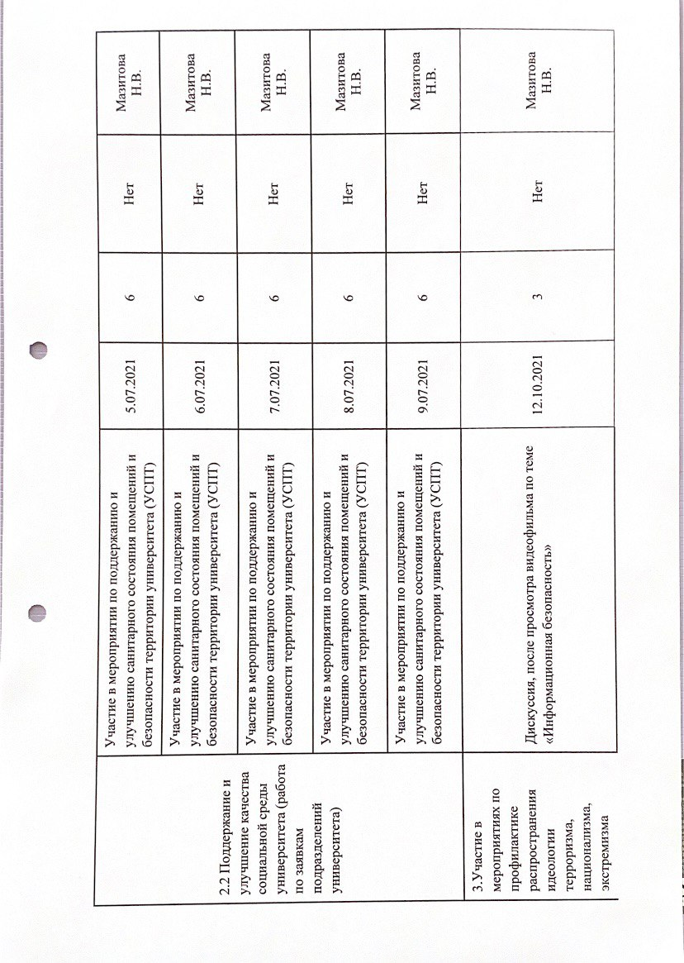

Руководитель практики
к.п.н.,доцент Мазитова Н.В

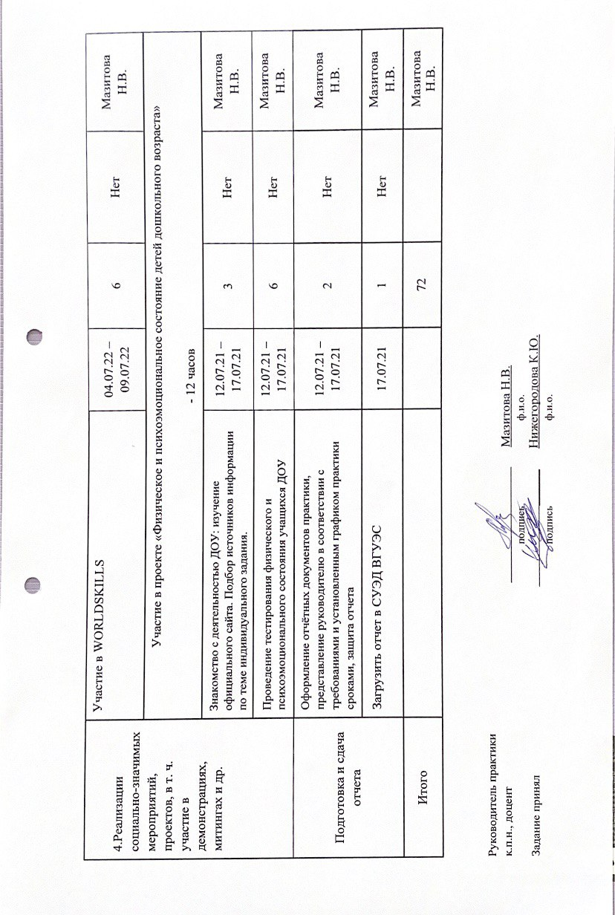
Задание принял(а) Нижегородова К.Ю.
подпись ф.и.о.

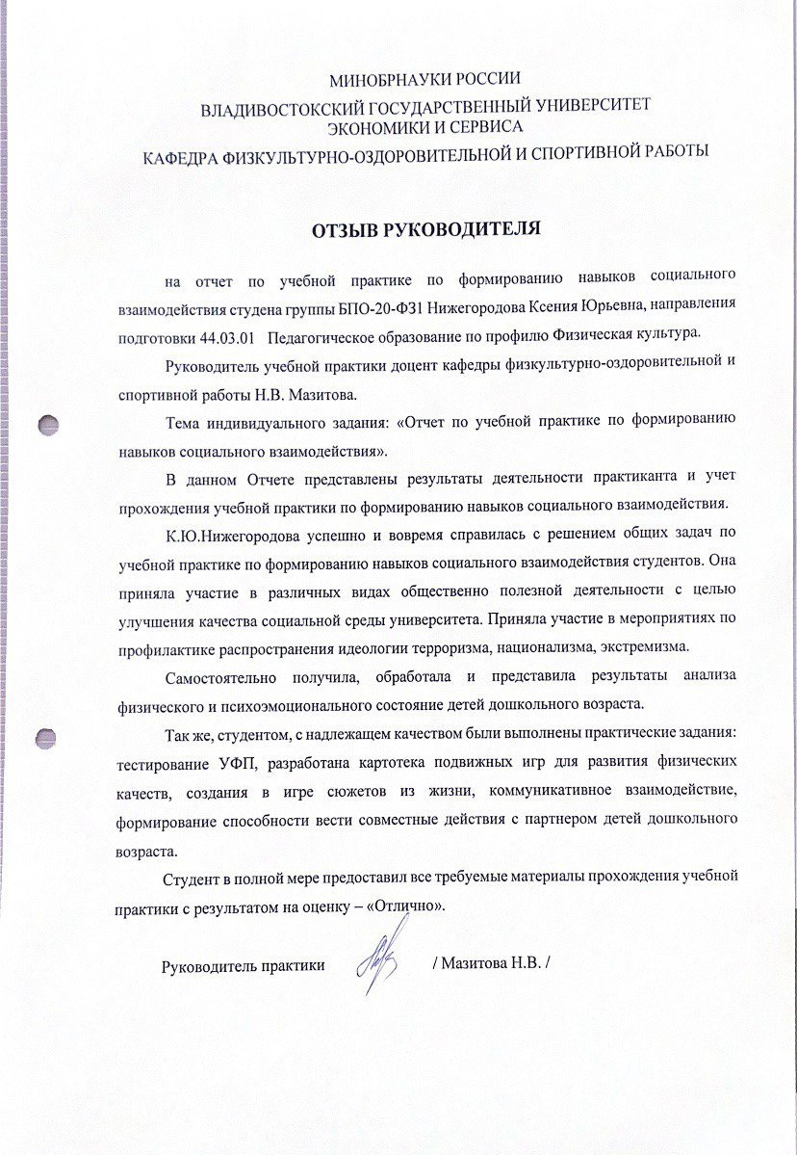
МИнобрнауки россии
Владивостокский государственный университет
экономики и сервиса
Кафедра физкультурно-ОЗДОРОВИТЕЛЬНОЙ И спортивной работы

ОТЗЫВ РУКОВОДИТЕЛЯ

на отчет по учебной практике по формированию навыков социального взаимодействия студена группы БПО-20-ФЗ1 Нижегородовой Ксении Юрьевны, направления подготовки 44.03.01 Педагогическое образование по профилю Физическая культура.
Руководитель учебной практики доцент кафедры физкультурно-оздоровительной и спортивной работы Н.В. Мазитова.
Тема индивидуального задания: «Физическое и психоэмоциональное состояние детей дошкольного возраста».
В данном Отчете представлены результаты деятельности практиканта и учет прохождения учебной практики по формированию навыков социального взаимодействия.
К.Ю. Нижегородова успешно и вовремя справилась с решением общих задач по учебной практике по формированию навыков социального взаимодействия студентов. Она приняла участие в различных видах общественно полезной деятельности с целью улучшения качества социальной среды университета. Приняла участие в мероприятиях по профилактике распространения идеологии терроризма, национализма, экстремизма.
Самостоятельно получила, обработала и представила результаты анализа физического и психоэмоционального состояние детей дошкольного возраста.
Так же, студентом, с надлежащем качеством были выполнены практические задания: тестирование УФП, разработана картотека подвижных игр для развития физических качеств, создания в игре сюжетов из жизни, коммуникативное взаимодействие, формирование способности вести совместные действия с партнером детей дошкольного возраста.
Студент в полной мере предоставил все требуемые материалы прохождения учебной практики с результатом на оценку – «Отлично».

Руководитель практики  / Мазитова Н.В.
Содержание

Введение …………………………………………………………………………………... | 9
Раздел 1 Сведения о базе практики ……………………………………………………… | 10
1.1 Общие сведения ………………………………………………………………. | 10
1.2 Программы ДОУ ……………………………………………………………… | 13
Раздел 2 Методическая разработка по теме «Физическое и психоэмоциональное состояние детей дошкольного возраста ………………………………………………… | 14
Список используемых источников ……………………………………………………… | 32

Введение

Практика по формированию навыков социального взаимодействия проходила на базе МБДОУ Детского сада №41 г. Владивостока» с 05.07 по 18.07 2021 года.
Руководитель практики к.п.н., доцент кафедры физкультурно-оздоровительной и спортивной работы Мазитова Наталия Вадимовна.
Цель практики: ознакомиться и с социально значимыми проектами и мероприятиями и принять в них участие.
Содержательно практика представляла собой участие в различных видах общественно полезной деятельности с целью улучшения качества социальной среды университета.
Осуществить участие в мероприятиях по профилактике распространения идеологии терроризма, национализма, экстремизма «Профилактика экстремизма».
Участие в реализации социально-значимых мероприятий. А именно участие в WORLDSKILLS. Я была конкурсантом в данном мероприятии, наши соревнования состояли из 4 модулей: Составление индивидуальной тренировки и записи её на видео, тестирование физических кондиций у волонтера, привлечение определенной возрастной категории населения к ЗОЖ и проведения урока по физической культуре.
Разработала проект по теме: «Физическое и психоэмоциональное состояние детей дошкольного возраста». Методическая разработка выполнена в форме Отчета по учебной практике и представлена в виде презентации с использованием программы PowerPoint.
Была проведена установочная конференция с заведующим МБДОУ детского сада № 41 г. Владивостока и с руководителем практики, на которой познакомились с заведующим детского сада. Она озвучила цели, задачи, характеристику и социальную значимость основной образовательной программы, в масштабах образовательного учреждения.
Работа осуществлялось по изучению и обзору литературных источников, ресурсов интернета, выполнялось задание на выбранную тему. Индивидуальное задание было получено от руководителя практики на установочной конференции, в течение практики я получала обратную связь в виде оценивания и характеристики проделанной работы.
Результатом проделанной работы стало овладение профессиональными навыками, по формированию компетенции: УК-3 «Способен осуществлять социальное взаимодействие и реализовывать свою роль в команде».

Раздел 1 Сведения о базе практики

  - Общие сведения о базе практики
- Общие сведения: МБДОУ «Детский сад №41 общеразвивающего вида г. Владивостока» представляет собой отдельно стоящее 3-х этажное типовое монолитное здание 2014 года постройки, с централизованным теплоснабжением, водоснабжением и электроснабжением. Общая территория составляет 14747 кв. м., и имеет ограждения, детские площадки, оборудованные теневыми навесами и современными малыми игровыми формами, спортивной площадкой, с южной стороны лесной массив с разнообразными деревьями и кустарниками. Территория детского сада украшена цветниками и клумбами. детский сад рассчитан на 240 детей.
В настоящее время в детском саду функционирует 12 групп - 325 воспитанников, наполняемость групп 29-30 человек. В том числе (на 2020-2021 учебный год): 2 группы младшего возраста от 2 до 3 лет; 2 группы младшего возраста от 3 до 4 лет; 2 групп среднего возраста от 4 до 5 лет; 3 группы старшего возраста от 5 до 6 лет; 3 группы подготовительные к школе от 6 до 7 лет.
- Общая организационная структура ДОУ: Руководство учреждением осуществляет заведующий Бочкарёва Оксана Юрьевна. Органами самоуправления в МБДОУ «Детский сад №41» являются: общее собрание трудового коллектива, Педагогический совет, Попечительский совет. Воспитатели – 22 человека, музыкальный руководитель – 1, инструктор по физической культуре – 1. Инструктор по физической культуре Петрова Екатерина Алексеевна имеет высшее образование и стаж работы 1 год 8 месяцев преподавания в дошкольном учреждении.
Учебный план
Муниципальное бюджетное дошкольное образовательное учреждение «Детский сад №41 общеразвивающего вида г. Владивостока»

 |  |  | Группы общеразвивающей направленности полного дня
Обязательная часть |  |  | 2 групп  раннег  возраста | младшая группа  3-4 года | Средняя группа  4-5 лет | Старшая  группа  5-6 лет | Подготовите льная группа  6-7 лет
Образовательные области
Познавательное развитие |  | - Ознакомление с окружающим миром  (предметное, природное, социальное окружение) - математическое развитие | 0,5  0,5 | 1  1 | 1  2 | 1  2 | 1  2
 |  | Итого | 1 | 2 | 3 | 3 | 3
Речевое развитие |  | Развитие речи, основы грамотности | 1 | 1 | 1 | 1  1 | 1  1
 |  | Итого | 1 | 1 | 1 | 2 | 2
Художественноэстетическое развитие |  | - Рисование - Аппликация, лепка, ручной труд (конструировани | 1  0,5  0,5 | 1  1 | 1  1 | 1  1 | 1  1
 |  | Музыка | 2 | 2 | 2 | 2 | 2
 |  | Итого | 4 | 4 | 4 | 4 | 4
Физическое развитие |  | Физкультура (в  помещении)  Физкультура (на прогулке) | 2  1 | 2  1 | 2  1 | 2  1 | 2  1
 |  |  | 3 | 3 | 3 | 3 | 3
ИТОГО: |  |  | 9 | 10 | 11 | 12 | 12
 | Часть формируемая участниками образовательного процесса:
Факультативные занятия (кружки, студии) |  | - региональный компонент - хореография  - подготовка к школе |  | 2  2 | 2  2  2 | 2  2  2 | 2  2  2
ВСЕГО:

- Организация воспитательного процесса
Руководство воспитательного процесса осуществляет Бочкарева Оксана Юрьевна-заведующий детского сада №41, Васильева Анна Николаевна-заместитель заведующего по ВМР,
МВДОУ «Детский сад №41» образовательная деятельность осуществляется в соответствии требованиями федерального государственного образовательного стандарта дошкольного образования, утверждённого приказа Минобрнауки России от 17.10.2013 №1155 (далее – ФГОС ДО).
Приоритетные направления в воспитательной работе:
1. Гражданско-патриотическое воспитание
2. Духовно-нравственное воспитание
3. Правовое воспитание
4. Физическое воспитание и культура здоровья
5. Социальное и трудовое воспитание
6. Воспитание семейных ценностей
7. Экологическое воспитание
Формы организации деятельности:
• Игра, игровое упражнение, игра-путешествие, занятие;
• Тематический модуль, коллекционирование;
• Чтение, беседа разговоров, ситуации;
• Конкурсы, викторины, коллективное творческое дело;
• Проекты, эксперименты, длительные наблюдения, экологические акции, экскурсии;
• Пешеходные прогулки
- Организация учебно-воспитательного процесса по физической культуре имеется физкультурный зал со всем необходимым инвентарём, состояние удовлетворительное, вместимость 100 человек, есть бассейн.
Инвентарь: гимнастическая скамейка, доска с ребристой поверхностью, дорожка-балансир, дорожка-змейка, ходули-ведра, конус с отверстиями, мат гимнастический, кегли, кольцеброс, мешочек с кольцом, мишень навесная, мяч малый 5 см, мяч малый 10 см, мяч средний, мяч большой, мяч-массажер, мяч футбольный, мяч волейбольный, фитболы, баскетбольный щит с кольцом, ворота для минифутбола, дуга малая, дуга средняя, дуга большая, канат, лестница с зацепами, стенка гимнастическая деревянная, городки, гантели, лента короткая, лента длинная, обруч малый, обруч большой, палка гимнастическая, скакалка короткая, скакалка длинная, боулинг большой, боулинг малый, кубик маленький, кубик средний, кубик большой, флажки, островки, дорожка со следами, сетка для инвентаря, корзина для инвентаря, шнур 2 м, шнур 25 см, стойки.
Занятия по физической культуре, проводится по рабочей программе инструктора по физической культуре Петровой Е.А., Разработанной на основании программно-методического комплекса образовательного процесса: 1. Пензулаева Л.И. Физическая культура в детском саду: младшая группа.-М .: Мозаика-синтез, 2014.-80 с. 2. Пензулаева Л.И. Физическая культура в детском саду: средняя группа.-М .: Мозаика-синтез, 2016.-112 с. 3. Пензулаева Л.И. Физическая культура в детском саду: младшая группа.-М .: Мозаика-синтез, 2015.-128 с. 4. Пензулаева Л.И. Физическая культура в детском саду: младшая группа.-М .: Мозаика-синтез, 2014.-112 с. 5. Веракса Н.Е. Примерная основная общеобразовательная программа дошкольного образования «От рождения до школы».
Занятия по физической культуре проводятся в соответствии с требованиями СанПиН:

Область | Возраст | Продолжительность занятия | Кол-во занятий в неделю/месяц/год
Физическое развитие | 3-4 года | 15 мин | 3/12/72
Физическое развитие | 4-5 лет | 20 мин | 3/12/72
Физическое развитие | 5-6 лет | 25 мин | 3/12/72
Физическое развитие | 6-7 лет | 30 мин | 3/12/72

Физкультурно-оздоровительная работа: ежедневное проведение утреней гимнастики, физкультурные занятия, физкультминуток, гимнастика после сна, закаливающие процедуры, упражнения для глаз.
Спортивно-массовая работа: проведение дня здоровья, участие в спортивных мероприятиях, проведение физкультурных досугов, физкультурных праздников.

1.2 Программа ДОУ
Содержание образовательного процесса выстроено в соответствии с примерной общеобразовательной программой дошкольного образования, программой воспитания обучения в детском саду «От рождения до школы» под редакции Н.Е. Вераксы, Т.С. Комаровой, М.А. Васильевой, Москва 2017.
Для достижения целей программы первостепенное значение имеют:
- Создание в группах атмосферы гуманного и доброжелательного отношения ко всем воспитанникам, что позволит расти их общительными, добрыми, любознательными, инициативными, стремящимися к самостоятельности и творчеству; максимальное использование разнообразных видов детской деятельности: их интеграция в целях повышения эффективности воспитательно-образовательного процесса;
- Творческая организация (креативность) процессы воспитания и обучения;
- Вариативность использования образовательного материала, позволяющая развивать творчество в соответствии с интересами и наклонностями каждого ребёнка;
- Уважительное отношение к результатам детского творчества;
- Единство подходов к воспитанию детей в условиях ДОУ и семьи;
- Соблюдение преемственности в работе детского сада и начально школы, исключающей умственные и физические перегрузки в содержании образования ребёнка дошкольного возраста, исключая давления предметного обучения.
В программе описаны темы воспитания и организации жизни в ДОУ детей различного возраста (2-3, 3-4, 4-5, 5-6, 6-7 лет). Подробно описаны возрастные особенности каждой подгруппы, физкультурная деятельность, развитие игровой деятельности, развития трудовой деятельности, формирование потребностей в чтении и др.

Раздел 2 Методическая разработка по теме:
«Физическое и психоэмоциональное состояние
детей дошкольного возраста»

  - Диагностика физического и психоэмоционального состояния детей дошкольного возраста

Цель данного исследования: овладение диагностических методик физического и психоэмоционального состояния детей дошкольного возраста как результата учебных занятий по физической культуре МБДОУ «Детский сад №41».
Для реализации поставленной цели были поставлены следующие задачи:
1. провести педагогическое тестирование и определить уровень физической подготовленности у детей в МБДОУ «Детский сад №41». Результаты занести в таблицы (Приложение 1, 2 и 3).
2. провести педагогическое тестирование и определить уровень психоэмоционального состояния у детей в МБДОУ «Детский сад №41». Результаты занести в таблицы (Приложение 4).

Характеристика диагностических методик физического и психоэмоционального состояния детей дошкольного возраста:
Цель данного исследования: овладение диагностических методик физического и психоэмоционального состояния детей дошкольного возраста.
Для реализации поставленной цели были поставлены следующие задачи:
1.Провести педагогическое тестирование и определить уровень физической подготовленности у детей дошкольного возраста.
2.Провести педагогическое тестирование и определить уровень психоэмоционального состояния у детей дошкольного возраста.
3. Определение уровня физических качеств учащихся производится с целью изучения индивидуальных особенностей развития детей.
4. Определение позитивного (ППС) и негативного (НПС) психического состояния ребенка

Исследование уровня развития физических качеств (двигательных способностей)

Определение уровня физических качеств (двигательных способностей) учащихся производится с целью изучения индивидуальных особенностей развития детей 3-7 лет и соответствующего построения учебно-воспитательного процесса. Программа исследования физических качеств (двигательных способностей) включает в себя: оценка уровня развития физических способностей.
В комплекс контрольно-педагогических тестов включаются простые двигательные тесты:
- Тест Прыжок в длину с места – оценка скоростно-силовые качества ребенка.
Методика проведения: прыжок в длину с места толчком двумя ногами выполняется в соответствующем секторе для прыжков. Место отталкивания должно обеспечивать хорошее сцепление с обувью.
Участник принимает исходное положение (И.П.): узкая стойка ноги врозь, ступни параллельно, носки ног перед линией отталкивания. Одновременным толчком двух ног выполняется прыжок вперед с одновременным махом руками вперед-вверх.
Измерение производится по перпендикулярной прямой от линии отталкивания до ближайшей точки приземления участника (касание любой частью тела участника).
Участнику предоставляются три попытки. В зачет идет лучший результат.
Ошибки (попытка не засчитывается):
1) заступ за линию отталкивания или касание ее;
2) выполнение отталкивания с предварительного подскока;
3) отталкивание ногами поочередно.
Тест предназначен для детей от 3 до 7 лет.
2. Тест Бросок набивного мяча – оценка физического развития детей, их ориентировочные реакции и координационные способности ребенка.
Методика проведения: испытание проводится на ровной площадке длинной не менее 10 м. ребенок встает у контрольной линии разметки и бросает мяч из – за головы двумя руками вперед из исходного положения стоя, одна нога впереди, другая сзади или ноги врозь. При броске ступни должны сохранять контакт с землей. Допускается движение вслед за произведенным броском. Делаются 3 попытки. Засчитывается лучший результат.
Тест предназначен для детей от 3 до 7 лет.
3. Тест Статическое равновесие – оценка координационных качеств ребенка.
Методика проведения: функция равновесия определяется продолжительностью удержания следующей позы: испытуемые вставали так, чтобы его ступни были на одной линии, при этом пятка одной ноги касалась носка другой, глаза закрыты, руки вытянуты в стороны – удерживать равновесие в течение максимального количества времени. Определялось время устойчивости в этой позе.
4. Тест Наклон из положения стоя – оценка гибкости ребенка.
Методика проведения: Наклон из положения стоя с прямыми ногами выполняется из исходного положения: стоя на полу или гимнастической скамье, ноги прямые, ступни ног расположены параллельно на ширине 10 — 15 см. (участник выступает в спортивной форме, позволяющей экспертам определять выпрямление ног в коленях).
Участник по команде выполняет два предварительных наклона, ладони двигаются вдоль линейки измерения. При третьем наклоне участник максимально наклоняется и удерживает касание линейки измерения в течение 2 с.
Величина гибкости измеряется в сантиметрах.
Результат выше уровня гимнастической скамьи определяется знаком «-», ниже — знаком «+».
Ошибки (испытание (тест) не засчитывается):
1) сгибание ног в коленях;
2) удержание результата пальцами одной руки;
3) отсутствие удержания результата в течение 2 с.
Тест предназначен для детей от 3 до 7 лет.
5. Тест (Поднимание туловища из положения лежа – оценка скоростно-силовой выносливости мышц сгибателей туловища ребенка.
Методика проведения: поднимание туловища из положения лежа на спине выполняется из исходного положения (ИП): лежа на спине на гимнастическом мате, руки за головой, пальцы сцеплены в «замок», лопатки касаются мата, ноги согнуты в коленях под прямым углом, ступни прижаты партнером к полу. Участник выполняет максимальное количество подниманий туловища, касаясь локтями бедер (коленей), с последующим возвратом в ИП. Засчитывается количество правильно выполненных подниманий туловища.
Тест предназначен для детей от 4 до 7 лет.

Таблица 1
Первичный протокол тестирования уровня физической подготовленности
ПРОТОКОЛ 1
Тестирования уровня физической подготовленности учащихся ДОУ №41" г. Владивостока
Возрастная группа: 4-5 лет, 4 девочки, 3 мальчика
Тестирующий: студент группы БПО-20-ФЗ1 Нижегородова Ксения Юрьевна
Дата тестирования 12.07.2021

№ | Ф.И.О. учащегося | Наклон из положения стоя (сантиметры) |  | Статическое равновесие (секунды) |  | Поднимание туловища из положения лежа (количество раз) |  | Бросок набивного мяча (сантиметры) |  | Прыжок в длину с места (сантиметры) |  | Средний УФП
№ | Ф.И.О. учащегося | Показатель | УФП | Пока-затель | УФП | Пока-затель | УФП | Показатель | УФП | Пока-затель | УФП | Средний УФП
1 | Скрипочкина Валерия | +12 | Выс | 81 | Выс | 9 | Выс | 330 | Выс. | 116 | Сред | Выс
2 | Орел Сергей | +2 | Низ | 27 | Выс | 7 | Сред | 310 | Выс. | 86 | Сред | Сред
3 | Сыворотка Евгения | +5 | Низ | 2 | Низ | 3 | Низ | 200 | Выс. | 54 | Низ | Низ
4 | Гальштейн Ярослав | +6 | Выс | 5 | Низ. | 11 | Выс | 310 | Выс. | 100 | Сред | Сред
5 | Зимов Тимофей | +2 | Низ | 33 | Выс | 8 | Низ | 310 | Выс. | 112 | Сред | Сред
6 | Пеленёва Виктория | +8 | Сред | 18 | Сред | 8 | Сред | 310 | Выс. | 98 | Сред | Сред
7 | Решетникова Александра | +6 | Низ | 23 | Сред | 6 | Низ | 240 | Выс. | 84 | Низ | Низ
Средний показатель / Средний УФП |  | 6 | Низ | 41 | Сред | 7 | Низ | 287 | Выс | 93 | Сред | Сред

Анализируя данные таблицы, можно сделать вывод, что у детей преобладает средний показатель УФП, на высоком уровне у всех детей находится такой показатель, как «Бросок набивного мяча» Гальштейн Ярослав - 310 см, Орел Сергей – 310 см, Сыворотка Евгения – 200 см, Скрипочкина Валерия – 330 см, Зимов Тимофей – 310 см, Пеленёва Виктория – 310 см, Решетникова Александра – 240 см.
На среднем уровне находятся такие показатели, как «Статическое равновесие» и «Прыжок в длину с места». Высокий уровень в «Статическом равновесии» - Скрипочкина Валерия – 81с, Орёл Сергей – 27с, Зимов Тимофей – 33с; средний уровень – Пеленёва Виктория – 18с, Решетникова Александра – 23с; низкий уровень – Сыворотка Евгения – 2с, Гальштейн Ярослав – 5с. Высокий уровень показателей в «Прыжке в длину с места» отсутствует; средний уровень – Пеленёва Виктория – 98см, Скрипочкина Валерия – 116см, Гальштейн Ярослав – 100см, Зимов Тимофей – 112см, Орёл Сергей – 86см, низкий уровень – Сыворотка Евгения – 54см, Решетникова Александра – 84см.
На низком уровне находится показатель «Наклон из положения стоя», в нем у 4 из 7 детей низкий показатель УФП (Орёл Сергей - + 2 см, Сыворотка Евгения - +5 см, Зимов Тимофей - + 2 см, Решетникова Александра - + 6см); высокий уровень – Скрипочкина Валерия - +12 см и Гальштейн Ярослав - +6см; средний уровень – Пеленёва Виктория - +8см. Также на низком уровне находится «Поднимание туловища из положения лежа», в нем у 3 детей из 7 низкий уровень показатель УФП (Сыворотка Евгения - 3 раза, Зимов Тимофей – 8 раз, Решетникова Александра - 6 раз); высокий уровень – Скрипочкина Валерия – 9 раз, Гальштейн Ярослав – 11 раз; средний уровень – Орёл Сергей – 7 раз, Пеленёва Виктория – 8 раз.
Таким образом можно сделать вывод, что, в основном, у детей бросковая сила преобладает над другими показателями.

Таблица 2
Соотношение количества испытуемых относительно уровня физической подготовленности по видам испытаний в ДОУ №41" г. Владивостока

Учащиеся ДОУ №41" г. Владивостока
Возрастная группа: 4-5 лет, 4 девочки, 3 мальчика
Тестирующий: студент группы БПО-20-ФЗ1 Нижегородова Ксения Юрьевна
Дата тестирования 12.07.2021

 | Тестируемая физическая способность (тест) | Уровни физической подготовленности
 | Тестируемая физическая способность (тест) | Низкий |  | Средний |  | Высокий
 | Тестируемая физическая способность (тест) | Колич. | % | Колич. | % | Колич. | %
1 | Скоростно-силовые способности  (тест – прыжок в длину с места) | 2 | 28,6 | 5 | 71,4 | 0 | 0
2 | Скоростно-силовая выносливость мышц сгибателей туловища (тест – подъем туловища в сед за 30 сек.) | 3 | 42,8 | 2 | 28,6 | 2 | 28,6
3 | Координационные способности (статическое равновесие) | 2 | 28,6 | 2 | 28,5 | 3 | 42,9
4 | Гибкость (наклон из положения стоя) | 4 | 57,1 | 1 | 14,3 | 2 | 28,6
5 | Ориентировочные реакции и координационные способности (бросок набивного мяча) | 0 | 0 | 0 | 0 | 7 | 100

Делая вывод к данным таблицы, можно сказать, что низкий УФП больше всего приходится на такие качества, как подвижность в тазобедренном суставе «Наклон из положения стоя» (57,1%), средний УФП больше всего приходиться на скоростно-силовые способности «Прыжок в длину с места» (71,4%), высокий УФП - ориентировочные реакции и координационные способности «Бросок набивного мяча» (100%).

Таблица 3
Общее соотношение количества испытуемых относительно уровня физической подготовленности

ДОУ №41" г. Владивостока
Возрастная группа: 4-5 лет
Тестирующий: студент группы БПО-20-ФЗ1 Нижегородова Ксения Юрьевна
Дата тестирования 12.07.2021

Контингент испытуемых | Уровни физической подготовленности
Контингент испытуемых | Низкий |  | Средний |  | Высокий
Девочки (5 лет) | Колич. | % | Колич. | % | Колич. | %
Девочки (5 лет) | 1 | 33,3 | 1 | 33,3 | 1 | 33,4
Мальчики (5 лет) | 0 | 0 | 2 | 100 | 0 | 0
Девочки (4 года) | 1 | 100 | 0 | 0 | 0 | 0
Мальчики (4 года) | 0 | 0 | 1 | 100 | 0 | 0

Делая выводы к таблице №3, можно сказать, что девочки 5 лет преимущественно имеют высокий УФП (33,4%), мальчики 5 лет имеют средний УФП (100%), девочки 4 лет – низкий (100%), мальчики 4 лет – средний (100%).

ДИАГНОСТИКА ЭМОЦИОНАЛЬНОЙ СФЕРЫ РЕБЕНКА

Методика «Паровозик».

Цель Определение позитивного (ППС) и негативного (НПС) психического состояния ребенка
Методика проведения: применяется индивидуально с детьми с 2,5 лет.
Стимульный материал. Белый паровозик и 8 разноцветных вагончиков (красный, желтый, зеленый, синий, фиолетовый, серый, коричневый, черный). Паровозики беспорядочно размещаются на белом фоне.
Инструкция. «Рассмотри все вагончики. Надо построить необычный поезд. Первым поставь вагончик, который тебе кажется самым красивым. Теперь выбери из оставшихся самый красивый, и т.д.». Фиксируется позиция цвета вагончиков

Первичный протокол по методике «Паровозик»

Имя | Цвет
Имя | 1 | 2 | 3 | 4 | 5 | 6 | 7 | 8
Валерия | красный | фиолетовый | зеленый | синий | желтый | коричневый | серый | черный
Сергей | коричневый | зеленый | синий | красный | серый | желтый | черный | фиолетовый
Евгения | зеленый | красный | синий | коричневый | черный | фиолетовый | желтый | серый
Ярослав | фиолетовый | желтый | черный | коричневый | серый | зеленый | красный | синий
Тимофей | черный | серый | синий | коричневый | желтый | красный | фиолетовый | зеленый
Виктория | красный | желтый | синий | фиолетовый | зеленый | серый | черный | коричневый
Александра | желтый | красный | фиолетовый | синий | зеленый | серый | коричневый | черный

Произвели обработку показателей тестирования психоэмоционального состояния детей дошкольного возраста (Таблица 5)

Таблица 5
Соотношение количества испытуемых относительно уровня психоэмоционального состояния детей дошкольного возраста в ДОУ №41 г. Владивосток

ПРОТОКОЛ 4
Тестирования уровня психоэмоционального состояния учащихся
ДОУ №41" г. Владивостока
Возрастная группа: 4-5 лет
Тестирующий: студент группы ОФО Нижегородова Ксения Юрьевна
Дата тестирования 12.07.2021

 | Тест | Уровни психоэмоционального состояния
 | Тест | Низкий |  | Средний |  | Высокий
 | Тест | Колич. | % | Колич. | % | Колич. | %
1 | «Паровозик» | 1 | 33,3 | 1 | 33,3 | 1 | 33,4

В таблице 5 представлено количество детей, у которых негативный уровень психоэмоционального состояния (3 человека), данный тест был пройден 7 детьми, поэтому можно сказать, что у большинства УПС положительный (4 человека).

  - Анализ результатов диагностики физического и психоэмоционального состояния детей дошкольного возраста

1. Психоэмоциональное состояние у большинства детей положительное, но также присутствует и негативное (высокое-33,3%; среднее-33,3%; и низкое-33,4%).
2. Уровень развития физических качеств у детей средний, но также есть 100% показатели высокого уровня по развитию ориентировочной реакции и координационным способностям. Низкий УФП больше всего приходится на такие качества, как подвижность в тазобедренном суставе «Наклон из положения стоя» (57,1%), средний УФП больше всего приходиться на скоростно-силовые способности «Прыжок в длину с места» (71,4%), высокий УФП - ориентировочные реакции и координационные способности «Бросок набивного мяча» (100%)

  - Средства и методы, направленные на развитие физического и психоэмоционального состояния детей дошкольного возраста

На основании анализа результатов диагностики физического и психоэмоционального состояния детей дошкольного возраста составьте картотеку подвижных игр, соответствующую особенностям контингента в зависимости от решаемых педагогических задач.
КАРТОТЕКА ИГР

1 ИГРЫ ДЛЯ РАЗВИТИЯ ФИЗИЧЕСКИХ СПОСОБНОСТЕЙ
Педагогические задачи: Развитие базовых физических качеств (скоростно-силовых, скоростных, силовой выносливости, гибкости)
- «Удочка»
Задача: развитие быстроты реакции, ловкость
Инвентарь: скакалка
Место проведения: любая площадка

Построение | Содержание | ОМУ | Правила
Играющие становятся по кругу. Водящий в центре круга берет скакалку за свободный конец  -игроки  -водящий | По сигналу преподавателя водящий начинает кружить скакалку по земле. Играющие подпрыгивают, стараясь, чтобы она не задела ноги. Кого скакалка заденет, тот выбывает из игры. | -игру проводят в одном круге  -побеждает игрок, который дольше всех пробыл в роли прыгающего | - игра начинается только по сигналу преподавателя  - игрок, которого задела веревка, выбывает из круга

- «Лови-толкай»
Задача: развитие быстроты и четкости движений
Инвентарь: резиновые или волейбольные мячи
Место проведения: любая площадка

Построение | Содержание | ОМУ | Правила
В каждой паре игроки располагаются лицом друг к другу, один игрок стоит, а второй присаживается на корточки    -игрок 1  -игрок 2 | Присевший игрок берет мяч и подталкивает его стоящему игроку, тот должен быстро наклониться, не сгибая ног и перехватить мяч, после этого выпрямиться, кинуть мяч напарнику, который для того, чтобы поймать его должен встать | -для этой игры можно выбрать ведущего, который будет засекать время  -роль ведущего может выполнить воспитатель | 1. Играть можно до тех пор, пока не надоест или пока не выйдет заранее обговоренное время  2. После условленного количества перекидываний мяча игроки меняются местами  3. Побеждает та пара-движения которой были самыми точными, а количество пойманных мячей наибольшим

- «Гонка паровозов»
Задача: развитие навыков бега, выносливости и быстроты
Инвентарь: не требуется
Место проведения: любая площадка

Построение | Содержание | ОМУ | Правила
Все играющие делятся на две или более команд с равным числом участников.  Команды выстраиваются в колонны по одному  - игроки одной команды   - игроки второй команды  - граница | Каждый игрок держится за талию стоящего впереди.  По сигналу преподавателя команды передвигаются слитной колонной подскоками до заранее установленного места и возвращаются обратно. | -чтобы у всех игроков были равные шансы, нужно проследить чтобы площадка была ровная  - игру можно проводить с двумя и более командами  -за ходом игры должен следить кто-то из учащихся, а не занятый в игре | 1. Прыгать можно только установленным способом.  2. За каждое нарушение назначается штрафное очко.  3. Выигрывает команда, закончившая продвижение первой, но при условии, что все игроки прыгали, а не бежали.

- «Болото»
Задача: развить у детей быстроту реакции, внимание, ловкость, технику прыжка
Инвентарь: металлический спортивный обруч
Место проведения: любая площадка
Построение | Содержание | ОМУ | Правила
Играющие делятся на 2 команды, одна на одном краю, а другая на втором. Распределяются по парам.  -игроки одной команды  -игроки второй команды  -границы | Команды начинают переправлять на другую сторону, сначала первый игрок прыгает в обруч и подает руку товарищу, затем не расцепляя рук и так продолжают дальше | -игроки в парах поочередно меняются кто прыгает первый в обруч  -игру можно организовать в разновозрастном составе | 1. в одном обруче могут находиться только 2 игрока  2. если пары сталкиваются, можно отпустить назад в тот обруч, из которого только что выпрыгнули  3.перепрыгивающие игроки не должны задевать руками тех, кто стоит в болоте

- СОЗДАНИЕ В ИГРЕ СЮЖЕТОВ ИЗ ЖИЗНИ И ДР
Педагогические задачи: Формирование навыков решения различных жизненных ситуаций, взаимопомощи, толерантности, преодоление природных препятствий
- «Тропинка»
Задача: слаженная работа в команде
Инвентарь: не нужен
Место проведения: любая площадка

Построение | Содержание | ОМУ | Правила
Игроки делятся на 2 команды и выстраиваются около линии друг за другом.  -игроки одной команды  -игроки второй команды  -граница | Дети выстраиваются друг за другом и идут по воображаемой тропинке и по команде ведущего преодолевают воображаемые препятствия | -внимательно слушать команды ведущего | 1. выигрывает та команда, которая как можно лучше выполняла команды ведущего и преодолевала препятствия слаженно

- «Казаки-разбойники»
Задача: воспитание ума, характера, воли, развивает нравственные чувства, физически укрепляют ребенка
Инвентарь: Платки, повязки или значки (для отличительных знаков)
Место проведения: площадка на улице, где есть места укрытия

Построение | Содержание | ОМУ | Правила
Играющие делятся на две группы. Разбойники разбегаются и прячутся. Казаки имеют свой дом  -казаки  -игроки  -«дом» казаков | Одна по жребию изображает казаков, а другая — разбойников. Казаки уходят на ловлю разбойников, одного казака оставляют сторожить стан. | -Пойманных разбойников казаки приводят в стан. Игра заканчивается, когда все разбойники будут пойманы ил по условному звуковому сигналу.  -Игру желательно проводить там, где есть места для укрытия (деревья, кустарник, небольшие ямки или постройки). | 1. Играть следует в пределах оговоренной площади, территории.  2. Разбойник, которого обнаружили казаки, не может от них убегать, а попадает к ним в стан.  3. В конце игры подсчитывается количество пойманных разбойников.  4. Как только прозвучит условный звуковой сигнал, свидетельствующий об окончании игры, те разбойники, которых не удалось найти казакам, выходят из своих укрытий и считаются победителями!

- КОММУНИКАТИВНОЕ ВЗАИМОДЕЙСТВИЕ
Педагогические задачи: Развитие умения выстраивать
и поддерживать хорошие межличностные отношения в разнообразных жизненных ситуациях
- «Зеркало»
Задача: развивать умение показывать и повторять позы и движения,
воспитывать артистичность и выразительность движений.
Инвентарь: не требуется
Место проведения: любая площадка

Построение | Содержание | ОМУ | Правила
Игроки находятся на площадке, водящий стоит к ним лицом.  - -водящий  -игроки  -граница | Дети –  это отражение водящего в зеркале. Водящий «перед зеркалом» выполняет различные  позы, движения, имитационные действия (расчёсывается, поправляет одежду, строит  рожицы и т. д.). | - игроки должны одновременно с водящим копируют все его действия.  - игроки должны стараться точно передать не только жесты, но и мимику. | 1.Дети должны повторять все, что показывает водящий, как будто  смотрятся в зеркало. 2. Дети, допустившие ошибку, выбывают из игры.

- «Передай мяч»
Задача: развивает быстроту, скорость реакции и отлично подходит для сплочения коллектива.
Инвентарь: волейбольный мяч
Место проведения: любая площадка

Построение | Содержание | ОМУ | Правила
Все игроки выстраиваются в круг  -игроки | Игрокам, которые стоят напротив друг друга, ведущий (воспитатель) дает мячи и по его сигналу оба игрока передают мячи соседям в одном направлении | -мяч передается как можно быстрее, чтобы догнать второй  -если мяч подает, то игра начинается заново | 1.Игроки начинают быстро передавать мячи из рук в руки.  2.Проигрывает тот, у кого оказалось сразу два мяча.

4 ФОРМИРОВАНИЕ СПОСОБНОСТИ ВЕСТИ СОВМЕСТНЫЕ ДЕЙСТВИЯ С ПАРТНЕРОМ
Педагогические задачи: Развитие взаимоотношений между сверстниками
- «Ладонь в ладонь»
Задача: учит детей работать в паре
Инвентарь: стол, стулья и т. д.
Место проведения: любая площадка

Построение | Содержание | ОМУ | Правила
Дети становятся попарно, прижимая правую ладонь к левой ладони и левую ладонь к правой ладони друга.  -игроки  , , - препятствия | Соединенные попарно, дети должны передвигаться по комнате, обходя различные препятствия: стол, стулья, кровать, гору (в виде кучи подушек), реку (в виде разложенного полотенца или детской железной дороги) и т. д. | - более сложный вариант этого упражнения – движение пары с зажатым между лбами листком бумаги, который полностью закрывает лица (двигаться нужно так, чтобы зажатый листок не упал). | 1. Останавливаться нельзя  2. Если пара остановилась, она приседает.

- «Медведи на льдине»
Задача: развивает смекалку, ловкость, скорость передвижения в паре, терпение и выносливость, внимание.
Инвентарь: не нужен
Место проведения: любая площадка

Построение | Содержание | ОМУ | Правила
Игроки разбегаются по площадке, водящий стоит в стороне и ждет начала игры  - -игроки  -водящий    -«льдина» | Перед началом игры считалкой выбирается Белый Медведь. Водящий кричит: «Выхожу на ловлю!» и устремляется ловить "медвежат". Сначала он ловит одного "медвежонка" (отводит на льдину), затем другого. После этого два пойманных "медвежонка" берутся за руки и начинают ловить остальных играющих. "Медведь" отходит на льдину. Настигнув кого-нибудь, два "медвежонка" соединяют свободные руки так, чтобы пойманный очутился между руками, и кричат: "Медведь, на помощь!" "Медведь" подбегает, осаливает пойманного и отводит на льдину. Следующие двое пойманных также берутся за руки и ловят "медвежат". | -Игра продолжается до тех пор, пока не будут переловлены все "медвежата".  -Последний пойманный игрок становится Белым Медведем. | 1.Пойманные медвежата стоят на льдине до тех пор, пока не появится второй пойманный медвежонок, с которым образуется пара.  2. Медвежонок не должен убегать со льдины даже когда Медведь отсутствует на ней.

Выводы
За время прохождения учебной практики по формированию навыков социального взаимодействия практики нам удалось:
1. Во время прохождения одного из этапов практики «За чистый университет», мы приобрели социальный опыт, в том числе коммуникативные навыки, воспитали у себя общекультурные компетенции.
2. Приняли участие в мероприятие по профилактике распространения идеологии терроризма, национализма, экстремизма «Профилактика экстремизма».
3. Участие в реализации социально-значимых мероприятий. А именно участие в WORLDSKILLS. Я была конкурсантом в данном мероприятии, наши соревнования состояли из 4 модулей: Составление индивидуальной тренировки и записи её на видео, тестирование физических кондиций у волонтера, привлечение определенной возрастной категории населения к ЗОЖ и проведения урока по физической культуре, где я заняла 3 место.
Разработала проект по теме: «Физическое и психоэмоциональное состояние детей дошкольного возраста». Методическая разработка выполнена в форме Отчета по учебной практике и представлена в виде презентации с использованием программы PowerPoint.

2.5 Список используемых источников

- Завьялова, Т. П. Теория и методика физического воспитания дошкольников: учебное пособие для вузов / Т. П. Завьялова, И. В. Стародубцева. — 2-е изд. — Москва: Издательство Юрайт, 2021. — 350 с. — (Высшее образование). — ISBN 978-5-534-11218-4. — Текст: электронный // ЭБС Юрайт [сайт]. — URL: https://urait.ru/bcode/476041 (дата обращения: 05.07.2021).
- Морозова, Л. Д. Теория и методика физического развития дошкольников: учебное пособие для вузов / Л. Д. Морозова. — 2-е изд. — Москва: Издательство Юрайт, 2021. — 167 с. — (Высшее образование). — ISBN 978-5-534-11435-5. — Текст: электронный // ЭБС Юрайт [сайт]. — URL: https://urait.ru/bcode/476066 (дата обращения: 05.07.2021).
- Физическая культура: учебное пособие для вузов / Е. В. Конеева [и др.]; под редакцией Е. В. Конеевой. — 2-е изд., перераб. и доп. — Москва: Издательство Юрайт, 2021. — 599 с. — (Высшее образование). — ISBN 978-5-534-12033-2. — Текст: электронный // ЭБС Юрайт [сайт]. — URL: https://urait.ru/bcode/474341 (дата обращения: 05.07.2021).

